Муниципальное казённое общеобразовательное учреждение -
Бочанихинская основная общеобразовательная школа

Принято  нa заседании педагогического совета  протокол № 01 от 31.08.2019 |  | 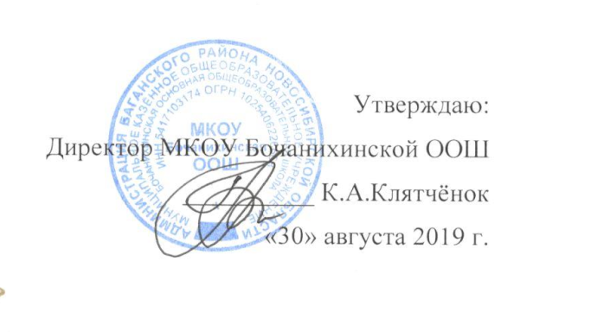

Инструкция пользователя при обработке персональных данных на объектах вычислительной техники

Настоящей Инструкцией определяется порядок защиты

персональных данных обрабатываемых средствами вычислительной техники в соответствии с Федеральным законом от 27.07.2006 № 152-ФЗ «О персональных данных» (далее – Закон о персональных данных), Федеральным законом от 27.07.2006 № 149-ФЗ «Об информации, информационных технологиях и о защите информации».

- Персональные данные, содержащиеся в информационных ресурсах в ЕСЗ, 1С «БГУ», ИАС «МРКО», ИС ПП, 1С «ЗИК», АИС «зачисление в

ОУ», относятся к сведениям конфиденциального характера, имеют ограниченный доступ и разглашению не подлежат за исключением персональных данных, на которые в соответствии с федеральными законами не распространяются требования о соблюдении конфиденциальности.

  - Для целей настоящей инструкции используются следующие основные понятия:

    - персональные данные – любая информация, относящаяся к определенному или определяемому на основании такой информации гражданина, в том числе его фамилия, имя, отчество, год, месяц, дата и место рождения, адрес, семейное, социальное, имущественное положение, образование, профессия, доходы, другая информация;
    - обработкаперсональныхданных–сбор,

систематизация, накопление, хранение, уточнение (обновление, изменение), использование, распространение (в том числе передача), обезличивание, блокирование, уничтожение персональных данных;

    - использование персональных данных — действия (операции) с персональными данными, совершаемые сотрудником имеющего доступ к персональным данным администрации в целях принятия решений или совершения

иных действий, порождающих юридические последствия в отношении граждан либо иным образом затрагивающих их права и свободы или права и свободы других лиц;

    - уничтожение персональных данных — действия, в результате которых невозможно восстановить содержание

персональныхданныхвинформационнойсистеме

персональных данных или в результате которых уничтожаются материальные носители персональных данных;

    - общедоступные персональные данные — персональные данные, доступ неограниченного круга лиц к которым предоставлен с согласия лица или на которые в соответствии с федеральными законами не распространяется требование соблюдения конфиденциальности;

    - информация — сведения (сообщения, данные) независимо от формы их представления.

3. В обязанности сотрудника, имеющего доступ к

персональным данным, обрабатываемым средствами вычислительной техники, осуществляющего получение, обработку, хранение, передачу и любое другое использование персональных данных, содержащихся в информационных ресурсах входит:

- обеспечение сохранности информационных ресурсов;

  - обеспечение конфиденциальности сведений, содержащихся в информационных ресурсах, в соответствии с федеральными законами, иными нормативными актами Российской Федерации.

Передача третьей стороне персональных данных, содержащихся в информационных ресурсах, не допускается, за исключением случаев, установленных федеральными законами.

Хранение информационных ресурсов должно осуществляться в условиях, исключающих возможность доступа к ним лиц, не уполномоченных на получение, обработку, хранение, передачу и любое другое использование персональных данных, содержащихся в информационных ресурсах.

Хранение персональных данных должно осуществляться в форме, позволяющей определить субъекта персональных данных, не дольше, чем этого требуют цели их обработки, и они подлежат уничтожению по достижении целей обработки или в случае утраты необходимости в их достижении.

Сотрудник, имеющий доступ к персональным данным, содержащимся в информационных ресурсах, привлекается в соответствии с законодательством Российской Федерации к дисциплинарной и иной ответственности за разглашение сведений содержащих персональные данные.

